ANEXO 1

Respuesta de IPEJAL a Observación 2.2

2.2. El control del ejercicio del presupuesto se realiza por medio del Sistema Integral de Información Financiera (SIIF), en el cual se registran todos y cada uno de los movimientos de presupuesto, por medio de los módulos de “Planeación, Programación y Presupuestacion” y el de “Adecuaciones Presupuestales”. Las adecuaciones presupuestales se realizan con fundamento en lo aprobado por el Consejo Directivo en la sesión ordinaria 09/07, de fecha 26 de septiembre de 2007, en el punto 7, que a continuación se transcribe

“7.- En desahogo del séptimo punto del Orden del Día, el C. Director, Lic. Ignacio Novoa López, manifiesta que, de acuerdo a lo señalado en la sesión celebrada el 5 de septiembre pasado, se realizaron 4 reuniones de trabajo para analizar los documentos relativos a las Políticas de Inversión en Mercados Financieros, las Políticas para el Ejercicio del Gasto y las Políticas para el Ejercicio y Control de Pasajes y Viáticos, llegando a un consenso absoluto y unánime por parte de los Consejeros y sus representantes que asistieron a las reuniones, dando como resultado los documentos que se presentan en esta sesión, los cuales se ponen a su consideración, quedando integrados a la presente actuación como anexo número 2.

“ Por otra parte, el Director General explica que por analogía en relación a lo establecido en la Ley de Presupuesto, Contabilidad y Gasto Público del Estado, en la Institución se han venido operando los movimientos presupuestales de la siguiente manera:
Autoriza el Consejo Directivo:
Ampliaciones presupuestales.
Transferencias de un capítulo de gasto a otro.
- Transferencias dentro del mismo capítulo de gasto, por importes mayores al 10% del presupuesto autorizado para la partida de origen y también de destino.
- Se autorizan internamente:
- Transferencias dentro del mismo capítulo de gasto, por importes menores al 10% del presupuesto autorizado para la partida de origen.
- Transferencias de la partida 1801 Impacto al Salario, al resto de las partidas del capítulo 1000 de Servicios Personales.
- Transferencias de las partidas correspondientes a la atención médica.
Y continua manifestando que, con la finalidad de tener un mayor control, se propone adicionalmente aplicar los siguientes criterios para los movimientos presupuestales de la DIPE:
- Que toda transferencia presupuestal que se realice en las circunstancias señaladas en el apartado B), con excepción del capítulo 1000, tenga la autorización del Director General.
- Informar de dichos movimientos al Consejo Directivo, una vez que se concluya cada período fiscal.
Visto lo anterior, los integrantes del H. Consejo Directivo, habiendo concluido el análisis individual de los proyectos normativos recibidos en la sesión extraordinaria celebrada el 5 de septiembre pasado, con fundamento en las fracciones I, IX y XIV del artículo 81 de la Ley de Pensiones del Estado, aprueban por unanimidad de votos las Políticas de Inversión en Mercados Financieros, las Políticas para el Ejercicio del Gasto y las Políticas para el Ejercicio y Control de Pasajes y Viáticos, incorporando dicha normatividad como anexo a la presente acta. Asimismo, aprueban la aplicación de los criterios señalados en el presente punto, para todos los efectos legales y administrativos a que haya lugar.”

En el ejercicio presupuestal 2012 se realizaron movimientos por un monto de $2,412’989,253, los cuales se clasifican de la siguiente manera:
- Ampliaciones autorizadas por el Consejo Directivo: $1,807’036,959.
- Transferencias autorizadas por el Consejo Directivo: $7’341,986.
- Transferencias autorizadas por el Director General: $417’023,771.
- Adecuaciones en la misma partida autorizadas por el Director General: $181’586,537.

ANEXOS
En el “Anexo 2.2. 2012” se muestra el detalle de los movimientos con su fundamento de aprobación. La información del anexo está compuesta por los conceptos antes referidos (a, b, c y d):

- en la primer columna corresponde al folio con el que se registró el movimiento en el SIIF, la segunda columna para el inciso a y b es la fecha del acta del Consejo Directivo en la que se aprueba el movimiento, en el caso del inciso c y d es la fecha de aplicación del movimiento,
- la tercer columna es el monto aprobado del movimiento y
Por último, la cuarta columna, es el fundamento de acuerdo al acta 09/07 determinando el inciso y viñeta que relaciona cada movimiento.

ANEXO 2

Respuesta de IPEJAL a Observación 3.1

Con fecha 21 de agosto de 2013, mediante oficio 239/2013 signado por el C.P. Fidel Armando Ramírez Casillas Director General de este Organismo se notificó personalmente al Mtro. Oscar García Manzano y Pérez Múgica el pliego de Observaciones correspondientes. En respuesta el mismo Mtro. Oscar García Manzano y Pérez Múgica, acudió a las Instalaciones del IPEJAL, a solicitar diverso soporte documental, y en el mismo momento le fue entregado a efecto de poder estar en posibilidades de dar respuesta de manera personal a dicha Observación.

ANEXO:
Único.-Oficio 239/2013, en 02 hojas.

RESPUESTA IPEJAL:
Cabe destacar que las Políticas de Inversión en Mercados Financieros que operan al día de hoy fueron actualizadas en diciembre de 2010. Y en la actualidad se está trabajando en una nueva propuesta de actualización de dichas Políticas, las cuales conforme a las atribuciones conferidas en la Ley del Instituto, se presentarán para su aprobación al Consejo Directivo.

ANEXO 2

Respuesta del Mtro. Oscar García Manzano Y Pérez Mugica a Observación 3.1

ANEXO 2

ANEXO 2

ANEXO 2

ANEXO 2

ANEXO 2

ANEXO 2

ANEXO 2

ANEXO 3

Respuesta de IPEJAL a Observación 3.2

Con fecha 21 de agosto de 2013, mediante oficio 239/2013 signado por el C.P. Fidel Armando Ramírez Casillas Director General de este Organismo se notificó personalmente al Mtro. Oscar García Manzano y Pérez Múgica el pliego de Observaciones correspondientes. En respuesta el mismo Mtro. Oscar García Manzano Pérez y Mujica, acudió a las Instalaciones del IPEJAL, a solicitar diverso soporte documental, y en el mismo momento le fue entregado a efecto de poder estar en posibilidades de dar respuesta de manera personal a dicha Observación, (mismo oficio de notificación anexado en el punto 3.1.)

En 2012 se presentaron los siguientes factores:
- Siguiendo con el efecto de subida en la demanda de Préstamos Hipotecarios por la reforma de la Ley del IPEJAL aprobada en Noviembre 2009, Art. 123 Fracción I.
  - El Préstamo Hipotecario deja de ser otorgado por única vez por afiliado
- La antigüedad para solicitar préstamo bajó de cuatro, a tres años.
- Adquisición de terrenos y participación en proyectos inmobiliarios adicionales a lo presupuestado originalmente para el ejercicio 2012, en virtud de las oportunidades que se presentaron al IPEJAL con una rentabilidad atractiva.
- Adeudos de Entidades Públicas Patronales por un monto de $1’763,349,080.
Para afrontar la crisis de liquidez que originan los tres factores anteriores fue preciso colocar en el mercado algunos instrumentos de la cartera. Para realizar esta operación, el Comité de Inversiones determinó la venta de diversos instrumentos, en su mayoría del sector gobierno, toda vez que son los que no presentaban pérdida y por su alto nivel de bursatilidad. Al reducirse la tenencia de estos instrumentos se deja de cumplir con las proporciones establecidas en las Políticas.
En el presente año se está buscando retomar los niveles del Sector Gubernamental, cuidando no mermar el rendimiento de la cartera.

Respuesta del Mtro. Óscar García Manzano Y Pérez Múgica a Observación 3.2

La respuesta del Mtro. Óscar García Manzano Y Pérez Mugica a esta observación, está incluida en el Anexo número 2.

ANEXO 4

Respuesta a Observaciones 3.4.1 y 3.4.2 IPEJAL

3.4.1. Con fecha 20 de agosto de 2013, mediante oficio 237/2013 signado por el C.P. Fidel Armando Ramírez Casillas Director General de este Organismo, se notificó personalmente al Ing. Salvador Sánchez Guerrero el pliego de Observaciones correspondientes. En respuesta el mismo Ing. Salvador Sánchez Guerrero, acudió a las Instalaciones del IPEJAL, a solicitar diverso soporte documental, y en el mismo momento le fue entregado a efecto de poder estar en posibilidades de dar respuesta de manera personal a dicha Observación.

Anexo:
Único.-Oficio de notificación 237/2013, en 03 hojas.

La Inversión se realizó por ser considerado un Certificado de Participación Inmobiliaria (Títulos colocados en el mercado bursátil por instituciones crediticias con cargo a un fideicomiso cuyo patrimonio se integra por bienes inmuebles), por quedar dentro de un “Limited Partnership” y solo por medio del vehículo Artha Controladora II es que entra al CKD.

3.4.2.- Con fecha 20 de agosto de 2013, mediante oficio 237/2013 signado por el C.P. Fidel Armando Ramírez Casillas Director General de este Organismo, se notificó personalmente al Ing. Salvador Sánchez Guerrero el pliego de Observaciones correspondientes. En respuesta el mismo Ing. Salvador Sánchez Guerrero, acudió a las Instalaciones del IPEJAL, a solicitar diverso soporte documental, y en el mismo momento le fue entregado a efecto de poder estar en posibilidades de dar respuesta de manera personal a dicha Observación. (Mismo oficio de notificación, entregado en el punto 3.4.1.)

A siete meses (Abril 2013) de constituido el Fideicomiso irrevocable no. F/00899 de fecha 26 de julio 2012, (ARTHA OPERADORA S.A. de C.V.) que opera dichas inversiones se puede observar en el Estado de Posición Financiera de este, que del patrimonio invertido solo restan $96’523,721.32, lo que significa una pérdida en recursos financieros de más del 50 % ($ 102,701,278.68); Se anexan los Estados Financieros, en 13 hojas.

NO EXISTE PERDIDA EN RECURSOS FINANCIEROS EN EL FIDEICOMISO F/00899, (IPEJAL) que se explica de la siguiente manera:
El Fideicomiso F/0899 (IPEJAL) junto con el Limited Partnership Canadiense, realizan inversiones por medio de la sociedad llamada Artha Controladora II, S.A.P.I de C.V. como se muestra en el siguiente diagrama:

ANEXO 4

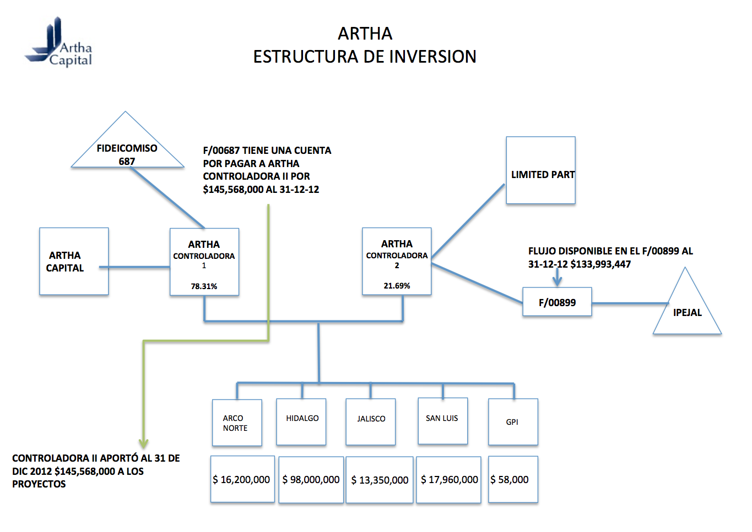

ANEXO 4

Dichas inversiones se realizan en forma de llamadas de capital a los dos inversionistas (Fideicomiso F/0899 y Limited Partnership Canadiense) para bajar recursos a la Controladora II, que a su vez es dueña del 21.69% de las empresas donde participan los proyectos de inversión. El restante 78.31% le pertenecen a Artha Controladora donde participan como inversionistas del Fideicomiso F/0687 (CKD’s) y Artha Capital .
El monto invertido, tanto por el Fideicomiso F/0899 como por el Limited Partnership Canadiense, dentro de las empresas dueñas de los proyectos de inversión proporcionalmente, se muestra de manera consolidada como una cuenta por cobrar dentro de los activos de Artha Controladora II.

Esto se demuestra con los estados Financieros Auditados por PwC de Controladora II, que al cierre del 2012, en el Balance se tiene una Cuenta por Cobrar de $145,568,000 (ver página 3 y 9 de Edos. Financieros Auditados).:

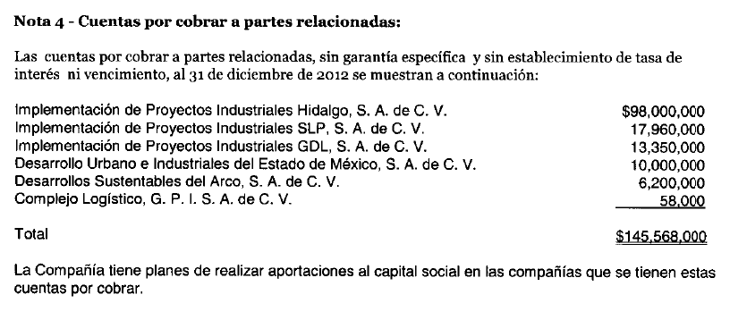

ANEXO 4

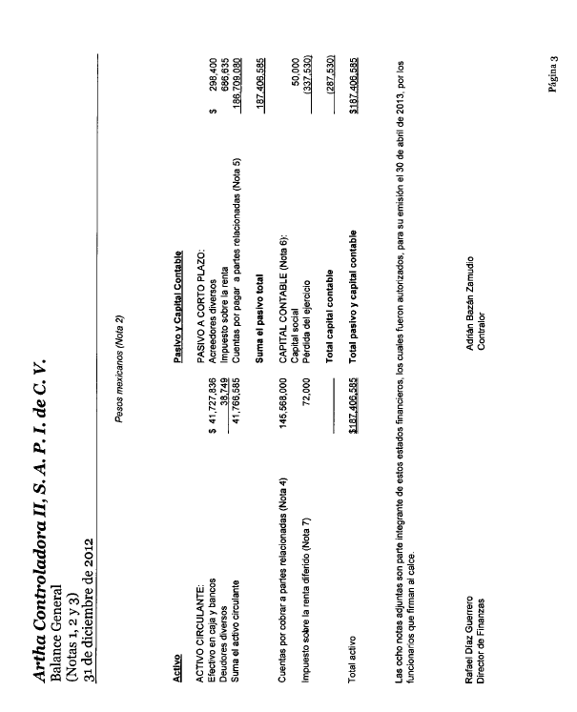
Estados Financieros Auditados

ANEXO 4

Respuesta a Observaciones 3.4.1 y 3.4.2 del Ing. Salvador Sánchez Guerrero

ANEXO 4

ANEXO 4

ANEXO 5

Respuesta a Observaciones 3.4.3, 3.4.4 y 3.4.5 del IPEJAL

3.4.3- Las inversiones se realizan en forma de llamadas de capital a los dos inversionistas (Fideicomiso F/0899 y Limited Partnership Canadiense) para bajar recursos a la Controladora II, que a su vez es dueña del 21.69% de las empresas donde participan los proyectos de inversión. El restante 78.31% le pertenecen a Artha Controladora donde participan como inversionistas del Fideicomiso F/0687 (CKD’s) y Artha Capital.
El monto invertido, tanto por el Fideicomiso F/0899 como por el Limited Partnership Canadiense, dentro de las empresas dueñas de los proyectos de inversión proporcionalmente, se muestra de manera consolidada como una cuenta por cobrar dentro de los activos de Artha Controladora II, por lo tanto los valores señalados en el estado de cuenta del fideicomiso, corresponden a valores de mercado que no significa de ninguna forma pérdida del valor de la inversión original.

3.4.4 Por las particularidades del fideicomiso que corresponde a una estrategia de inversión se considera contablemente en la cuenta 1.2.1.2 Títulos y Valores a Largo Plazo, sin embargo se hará la consulta al Comité Estatal de Armonización Contable para obtener el criterio definitivo en el registro de éste tipo de inversiones.

3.4.5 Con fecha 20 de agosto de 2013, mediante oficio 237/2013 signado por el C.P. Fidel Armando Ramírez Casillas Director General de este Organismo, se notificó personalmente al Ing. Salvador Sánchez Guerrero el pliego de Observaciones correspondientes. En respuesta el mismo Ing. Salvador Sánchez Guerrero, acudió a las Instalaciones del IPEJAL, a solicitar diverso soporte documental, y en el mismo momento le fue entregado a efecto de poder estar en posibilidades de dar respuesta de manera personal a dicha Observación. (Mismo oficio de notificación, entregado en el punto 3.4.1.)

3.4.5.- Se da respuesta con lo manifestado en la respuesta a la observación 3.4.1.

Respuesta a Observación 3.4.5 del Ing. Salvador Sánchez Guerrero

Respuesta del Ing. Salvador Sánchez Guerrero a esta observación, incluida en el Anexo 4.

ANEXO 6
RESPUESTA A OBSERVACION 4.1. IPEJAL

GESTIONES DE RECUPERACION:
4.1 De su (Anexo 2 Adeudo Inquilinos - PEND JJ) Se realizó la verificación en el sistema de cobranza de los 11 casos que se enlistan, identificándose que ninguno de los afiliados relacionados tiene un contrato vigente de 1999 a la fecha.

ANEXO: 1.-Impresión de pantallas emitidas por el Sistema de Rentas, en 11 hojas.

4.1 De su Anexo 4 Adeudos por Arrendamiento Exentos Afiliados. Hasta el momento se han revisado 246 casos, en los cuales se detecta que los contratos se encuentran LIQUIDADOS, y con los pagos cubiertos hasta la fecha de suspensión del contrato (desocupación).

ANEXO: 2.-Impresión de pantallas emitidas por el Sistema de Rentas, respecto de Arrendamientos de afiliados, en 246 hojas.

4.1 De su Anexo 5 Adeudo por Arrendamiento Exento No Afiliados: Se realizó la revisión de 19 casos, en los cuales se detecta que 18 contratos se encuentran LIQUIDADOS, con los pagos cubiertos hasta la fecha de suspensión del contrato (desocupación). Asimismo se identifica que en 1 de esos contratos se realiza cobro por la vía Judicial. Se anexan pantallas que comprueban lo mencionado.

ANEXO: 3.-Impresión de pantallas emitidas por el Sistema de Rentas, respecto de Arrendamientos exento no afiliados, en 19 hojas.

4.1 De su Anexo 5 Adeudo por Arrendamiento Gravado Afiliados: Se realizó la revisión de 17 casos, en los cuales se detecta que los contratos se encuentran LIQUIDADOS, y con los pagos cubiertos hasta la fecha de suspensión del contrato (desocupación). Se anexan pantallas que comprueban lo mencionado.

ANEXO: 4.-Impresión de pantallas emitidas por el Sistema de Rentas, respecto de Arrendamientos gravado de afiliados, en 17 hojas.

4.1 De su Anexo 2 Diferencias de PMP Afiliados: Se realizó la revisión a los 46 casos, en los cuáles se detectan las gestiones realizadas, así como los préstamos que a la fecha se encuentran liquidados. Cabe señalar que a los afiliados en los que se identifican diferencias se les realiza una gestión de cartera mediante notificaciones, así como mensajes vía telefónica. Pudiendo éstas ser liquidadas mediante el pago con un nuevo préstamo o bien al momento de liquidación del crédito. Se anexan pantallas que comprueban lo mencionado.

ANEXO: Único.-Impresión de pantallas emitidas por el Sistema de Cobranza respecto de los prestamos PMP observados, en 41 hojas.

Anexo: 5.-Impresión de pantallas emitidas por el Sistema de Cobranza, respecto de diferencias de PMP-afiliados, en 46 hojas.

4.1 De su Anexo 2 Diferencias PCP: Se realizó una revisión a los préstamos del afiliado con código AF9909020973, sin encontrarse evidencia que denote que ha tenido préstamos en el que le haya quedado una diferencia por pagar. Cabe señalar que en los préstamos de corto plazo no se registran diferencias. Se anexan pantallas que comprueban lo mencionado.

Anexo 6.-Impresión de pantalla diferencias PCP, en 01 hoja.

4.1 De su Anexo 3 Diferencias PH: El Instituto está llevando a cabo reuniones relacionadas con el proyecto de conciliación de saldos en conjunto con las áreas involucradas en el proceso, así como el área de Contabilidad donde se están determinando criterios para el envío a Patrimonio de saldos que no han sido reclamados por los afiliados y una vez que se reclamen afectar la partida correspondiente para la devolución. Se anexa programa de trabajo.
Cabe señalar que a los afiliados en los que se identifican diferencias se les realiza una gestión de cartera mediante notificaciones, así como mensajes vía telefónica. Pudiendo éstas ser liquidadas mediante el pago con un nuevo préstamo o bien al momento de liquidación del crédito. Por lo que las diferencias que se muestran a favor podrán ser devueltas a los afiliados previa solicitud del mismo. Se anexan pantallas que comprueban lo mencionado.

DEPURACION DE CUENTAS:
4.1.- En atención a esta observación, se informa que actualmente se lleva a cabo un programa de aclaración y reclasificación a movimientos y conceptos de registros contables, en el cual se considera en uno de los puntos a desarrollar la identificación, aclaración y corrección de diferencias, que se reflejan en la recuperación de los créditos otorgados a los afiliados. Considerando concluir con estas actividades en diciembre próximo.

ANEXO: 7.-Copia del programa trabajo citado, en 03 hojas.

ANEXO 7

Respuesta de Observación 4.2. a 4.4.

4.2.- Se ha realizado la revisión a 160 casos, en los cuáles se detectan las gestiones realizadas, así como los préstamos que a la fecha se encuentran liquidados. O bien con un saldo por devolver a los afiliados, una vez que el afiliado compruebe al Instituto que fue sujeto de dicha retención y realice el trámite de devolución correspondiente

Los saldos que se reflejan en los auxiliares y que representan importes a favor del afiliado corresponden en algunos casos a el último abono que se envió por parte de la entidad pública, una vez que se descontó de la nómina, en cuyos casos una vez que el afiliado comprueba dicho descuento con la presentación de su recibo ante el Instituto, éste procede a realizarle la devolución.

Asimismo en atención a esta observación, se informa que actualmente se lleva a cabo un programa de aclaración y reclasificación a movimientos y conceptos de registros contables, en el cual se considera en uno de los puntos a desarrollar la identificación, aclaración y corrección de diferencias, que se reflejan en la recuperación de los créditos otorgados a los afiliados. Considerando concluir con estas actividades en diciembre próximo, (mismo Programa de Trabajo señalado y entregado en el punto 4.1.-).

ANEXO:
Único: Impresión de pantallas emitidas por el Sistema de Rentas, respecto a la cuenta de Préstamos Hipotecarios afiliados, en 160 hojas.

Continuación Observación 4.3 y 4.4.……….

4.3.- Se realizó revisión al total de los 269 préstamos que se muestran en el anexo 7, de los cuáles se identificaron 63 préstamos con estatus de Liquidados, 5 se encuentran al corriente con sus pagos, 4 fueron dictaminados como incobrables de conformidad con el artículo 102 del Reglamento General, los 197 restantes encuentran en trámite de gestión extrajudicial o judicial; Por lo que el saldo se verá modificado una vez que se concluya con el proceso jurídico correspondiente.

ANEXO:

1.-Listado con el status de las gestiones realizados al día de hoy, en 05 cinco hojas.
2.-Impresión de pantallas emitidas por el Sistema de Cobranza Administrativa, que comprueban que 63 se encuentran liquidados y 5 al corriente.

Respecto a la depuración de cuentas, se da respuesta con lo manifestado en la observación 4.1 mismo anexo (Programa de Trabajo).

4.4.- Respecto a la Depuración de cuentas se da respuesta con lo manifestado en la observación 4.1 y 4.2.- Mismo anexo, (Programa de Trabajo).

ANEXO 8

Respuesta de Observación 5.1. Y 5.2. IPEJAL

5.1.- Con fecha 20 de agosto de 2013, mediante oficio 237/2013 signado por el C.P. Fidel Armando Ramírez Casillas Director General de este Organismo, se notificó personalmente al Ing. Salvador Sánchez Guerrero el pliego de Observaciones correspondientes. En respuesta el mismo Ing. Salvador Sánchez Guerrero, acudió a las Instalaciones del IPEJAL, a solicitar diverso soporte documental, y en el mismo momento le fue entregado a efecto de poder estar en posibilidades de dar respuesta de manera personal a dicha Observación, (mismo oficio de notificación, entregado en el punto 3.4.1.)

5.1.- En relación a la observación señalada en el punto 5.1 es menester informar que la garantía contenida en la póliza de fianza número 5325-00930-7 de fecha 12 de enero de 2011, emitida por Afianzadora Insurgentes, S.A. de C.V., Grupo Financiero ASERTA por el importe de $34´000,000.00, para garantizar por la empresa Corey Integra S.A. de C.V., el cumplimiento de todas y cada una de las obligaciones contraídas en el contrato de promesa de compraventa celebrado con este Instituto de Pensiones con fecha 02 de diciembre de 2010, dicha garantía no ha sido ejecutada en virtud que a la fecha se encuentran pendientes cuatro juicios de nulidad, tres se tramitan en la Quinta Sala Unitaria del Tribunal de lo Administrativo, bajo los números 67/2011 y sus acumulados 82/2011y 424/2011. Por otra parte el juicio 381/2013, que se tramita en la Sexta Sala Unitaria de dicho Tribunal.

En dichos Juicios ordenó el Tribunal Administrativo lo siguiente; “Se concede la suspensión para que se suspenda cualquier acto traslativo de dominio de los departamentos o villas a que se refiere la Licencia de Edificación con clave 145/D-3731-09/D, otorgada por el Ayuntamiento de Zapopan, además se ordena que; “se concede Medida Cautelar (Protección de un medio ambiente adecuado) desde ese momento hasta que se dicte sentencia definitiva para el efecto de que de manera inmediata se suspendan las obras de construcción del proyecto denominado “Villa Panamericana” en relación a Dictámenes de Trazados, Usos y Destinos Específicos de fecha 05 de octubre de 2009 y 08 de diciembre de 2009, derivados del expediente Dict/09/1611 así como la Licencia de urbanización denominada “Villa Panamericana” número 11214/2009/2-1836 del expediente 490 y la Licencia de Edificación número 145/D-3731-09-D de fecha 22 de diciembre de 2009, de igual forma se concede la suspensión para que no se lleven a cabo las operaciones de compra-venta y enajenación de las unidades habitacionales, que conforman el Proyecto Villa Bosque o Villas Panamericanas, asimismo para que no se emita licencias, autorizaciones y factibilidades hacia las unidades habitacionales del proyecto impugnado.

5.2- Con fecha 20 de agosto de 2013, mediante oficio 237/2013 signado por el C.P. Fidel Armando Ramírez Casillas Director General de este Organismo, se notificó personalmente al Ing. Salvador Sánchez Guerrero el pliego de Observaciones correspondientes. En respuesta el mismo Ing. Salvador Sánchez Guerrero, acudió a las Instalaciones del IPEJAL, a solicitar diverso soporte documental, y en el mismo momento le fue entregado a efecto de poder estar en posibilidades de dar respuesta de manera personal a dicha Observación, (mismo oficio de notificación, entregado en el punto 3.4.1.)

5.2.-Respecto de la diferencia le manifiesto que el pago realizado fue correcto por 11’900,000 (once millones novecientos mil pesos) correspondientes al avance de obra a dicha fecha, se anexa el documento extraído de los tomos contables el cual coincide con los montos pagados y el recibo expedido por Corey Integra, S.A. de C.V

ANEXO 9

Respuesta a Observacion 5.1. del Ing. Salvador Sánchez Guerrero

5.1. Con respecto a que no se ha hecho efectiva la garantía por $ 34’000,000.00 por el incumplimiento de la entrega de las 200 unidades condominales de las Villas Panamericanas, me permito señalar que el 13 de diciembre de 2012 se envió oficio No. DG/504/2012, Corey Integra S.A. de C.V. solicitándose el cumplimiento de las obligaciones contractuales de entrega y escrituración de 200 Unidades Condominales materia del contrato de compre venta; con fecha 14 de diciembre de 2012, se recibió oficio por parte de Corey Integra S.A. de C.V. dirigido al Director General del IPEJAL, solicitando prorroga del cumplimiento de las obligaciones contractuales hasta el 30 de diciembre de 2013; respondiendo mediante oficio No. DG/015/2013 dirigido al director Jurídico de IPEJAL para que realice el análisis de las gestiones conducentes para el ejercicio de las acciones legales necesarias en defensa del patrimonio Institucional; dicho oficio se responde con fecha 27 de febrero de 2013 mediante oficio 307/DJ/2013 en donde la Dirección Jurídica propone ; a) La presentación de demanda mercantil por la nulidad de las clausulas del Fideicomiso o en su caso: b) La presentación de la demanda civil de acción rescisoria respeto al contrato de compra venta; con motivo de la entrega recepción de la administración, este tema se incluyo en el formato PEN-1 RELACION DE ASUNTOS PENDIENTES, Asunto No. 6, de fecha 28 de febrero de 2013, para su atención por los funcionarios entrantes.

Con respecto al hecho de hacer efectiva la garantía por $ 34’000,000.00 por el incumplimiento de la entrega de las 200 Unidades Condominales de Villas Panamericanas; me permito señalar que en las alternativas propuestas el 27 de febrero de 2013 por parte de Dirección Jurídica del IPEJAL para ejecutar acciones en defensa del patrimonio Institucional no fue considerada inicialmente esta acción; que de la lectura del documento Póliza de Fianza se puede observar que siguen vigentes sus garantías.

Anexo copias simples de los siguientes documentos, señalando que los originales obran en poder del Instituto de Pensiones del Estado de Jalisco, para acreditar lo referido con antelación: Oficio DG/504/2012 de fecha 13 de diciembre de 2012, dirigido a Corey Integra S.A. de C.V. solicitando el cumplimiento de las obligaciones contractuales, oficio de Corey Integra S.A. de C.V. de fecha 14 de diciembre de 2012, solicitando prorroga del cumplimiento hasta el 30 de diciembre de 2013, oficio FG/015/2013 de fecha 21 de febrero de 2013, dirigido a Corey Integra negando prorroga peticionada, oficio DG/035 de fecha 21 de febrero de 2013, dirigido a la Dirección Jurídica para que realice las gestiones conducentes para el ejercicio de las acciones legales necesarias en defensa del Patrimonio Institucional, oficio 307/DJ/2013 de fecha 27 de febrero, donde se contesta a lo peticionado al oficio DG/035/2013, foja 000092 del Acta de entrega recepción, con la relación de asuntos pendientes de la Dirección General, de fecha 28 de febrero, póliza a favor del IPEJAL.

ANEXO 10

Respuesta a Observación 5.3. y 5.4 IPEJAL

5.3.- y 5.4.- Con fecha 20 de agosto de 2013, mediante oficio 237/2013 signado por el C.P. Fidel Armando Ramírez Casillas Director General de este Organismo, se notificó personalmente al Ing. Salvador Sánchez Guerrero el pliego de Observaciones correspondientes. En respuesta el mismo Ing. Salvador Sánchez Guerrero, acudió a las Instalaciones del IPEJAL, a solicitar diverso soporte documental, y en el mismo momento le fue entregado a efecto de poder estar en posibilidades de dar respuesta de manera personal a dicha Observación, (mismo oficio de notificación, entregado en el punto 3.4.1.)

5.3.-Respecto al retorno de la inversión que aquí se señala, este corresponde a lo planteado en el proyecto conceptual inicial, mismo que por las características propias de su desarrollo ha tenido adecuaciones. Actualmente se requiere contar con el Dictamen de la Manifestación de Impacto Ambiental (MIA) por parte de la SEMARNAT, para determinar los alcances del proyecto, y de esta manera estar en condiciones de valorar la Tasa Interna de Retorno actual, correspondiendo su determinación al Comité Técnico del Fideicomiso F/380, proyecto CHALACATEPEC.

Respuesta a Observación 5.3. Ing. Salvador Sánchez Guerrero

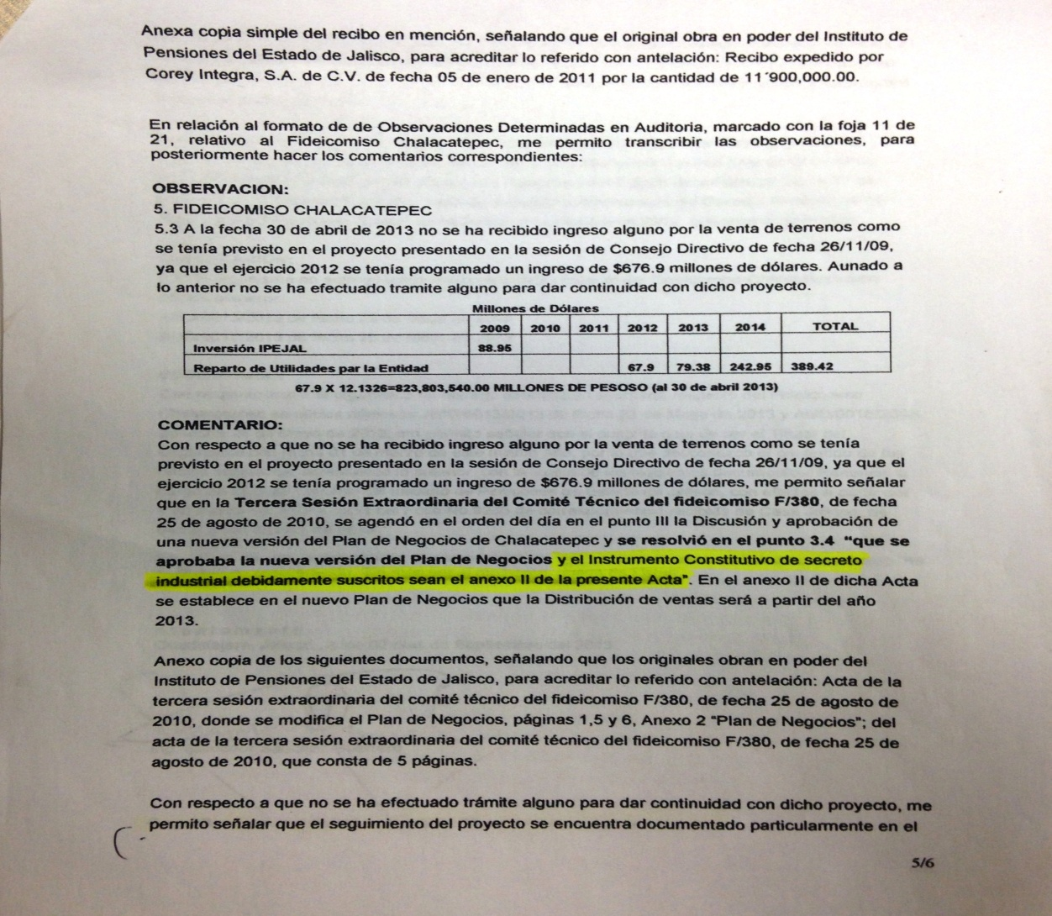

ANEXO 10
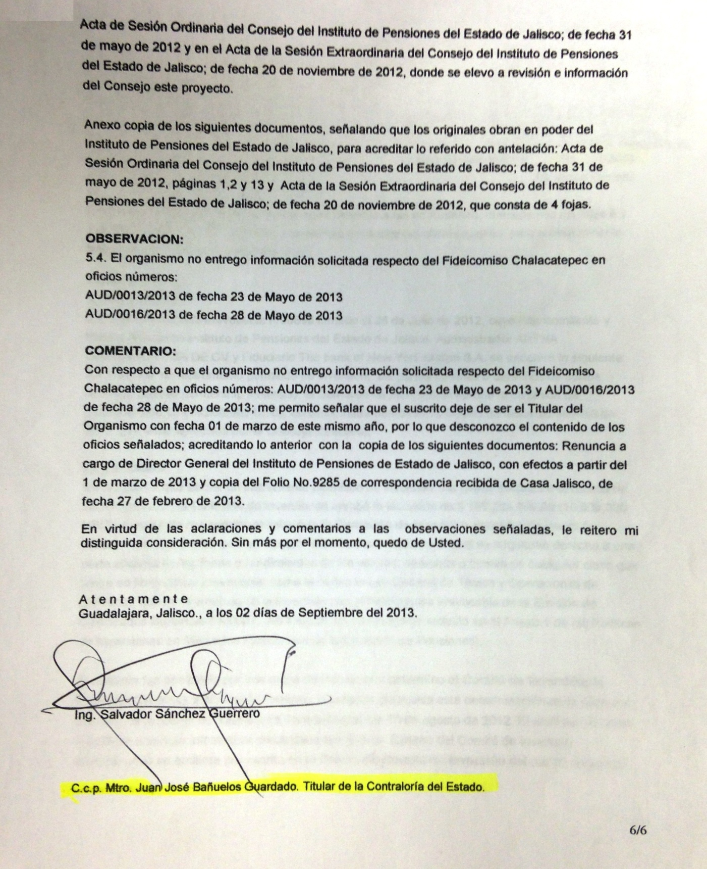

ANEXO 10

5.4.- En atención a lo requerido en la solicitud AUD/16 de fecha 28 de Mayo de 2013; y dando respuesta a su solicitud le informo lo siguiente:

La cobertura para proteger el monto de la participación al Fideicomiso F 380 IRREVOCABLE “ Proyecto Chalacatepec” mencionada en la sesión ordinaria del Consejo Directivo realizada el pasado 26 de noviembre de 2009, nunca se llevó a cabo, por lo que no existe ningún contrato para proteger o garantizar la inversión en dicho fideicomiso.

Respecto al oficio AUD/013/2013 se anexa respuesta

ANEXO 11

Respuesta a observación 6.1. IPEJAL

6.1.- Nota: En relación a los presuntos responsables Lic. Elva Almanza Rodríguez: Ex Director Administrativo del IPEJAL Lic. Laura Olivia Rodríguez Jefe Departamento de Servicios Generales, que usted señala en esta observación, tengo a bien aclarar que lo señalado es competencia de la Dirección de Promoción de Vivienda y no de la Dirección Administrativa.

Sin embargo, Con fecha 20 de agosto de 2013, mediante oficio 238/2013 signado por el C.P. Fidel Armando Ramírez Casillas Director General de este Organismo se notificó personalmente a la Lic. Laura Olivia Rodríguez Gutiérrez, el pliego de Observaciones correspondientes. En respuesta la misma Lic. Laura Olivia Rodríguez Gutiérrez
Acudió a las Instalaciones del IPEJAL, a solicitar diverso soporte documental, y en el mismo momento le fue entregado a efecto de poder estar en posibilidades de dar respuesta de manera personal a dicha Observación.

ANEXO:
Único: Copia de oficio 238/2013 en 03 hojas.

6.1.-En base a los inventarios de los inmuebles detectados con deterioro y abandono (08 edificios, locales, y casas abandonadas y en mal estado), se tiene a bien precisar en dos casos en particular siendo estos:

1- El edificio Guadalupe Victoria, que desde el año 2005, se han venido haciendo propuestas de mejora, proyectos ejecutivos, estudios de seguridad estructural, y otros que contemplan la adecuación de los espacios para uso de oficinas, renta de locales comerciales, hasta la construcción de un hotel cuatro estrellas, propuestas que no han prosperado, una vez teniendo los estudios de mercado y la falta de rentabilidad para llevarlos a cabo, volviéndose en su caso un espacio oneroso, que en última instancia se consideró solicitar una permuta al H. Ayuntamiento de Guadalajara, Jalisco.

2.-En el caso de la casa denominada Humboldt, se cuenta con un proyecto de rescate, mismo que será puesto a consideración del INAH, ya que este inmueble se encuentra catalogado e inventariado de acuerdo al plan parcial de conservación de centro histórico de Guadalajara, Jalisco, situación que por el momento solo estará permitiendo ejecutar trabajos de mantenimiento y limpieza, sin alterar su estructura, diseño y contexto urbano.

En el caso de los inmuebles restantes (02 casas, 02 locales comerciales y 13 terrenos, se está implementando según su caso, un plan de rescate, atendiendo sus particularidades y cuantía, para ejercer un mantenimiento preventivo.

Finalmente cabe destacar que por parte de la Dirección de Promoción de Vivienda, se han estado realizando inspecciones físicas, levantamientos topográficos, recabando una memoria fotográfica, para con ello determinar los tiempos y costos de ejecución, evaluando de manera pormenorizada , las necesidades por atender y con ello tener todos los elementos para llevar a cabo un programa de mantenimiento integral , en los inmuebles con la finalidad de conservar las mejores condiciones que dignifiquen el entorno de nuestra ciudad y el habitad de nuestros vecinos, salvaguardando el patrimonio de este Instituto de Pensiones del Estado.

A efecto de conseguir este objetivo en común, se tendrá que solicitar una vez contando los elementos de soporte, una ampliación a nuestro presupuesto asignado, en este ejercicio que nos ocupa.

ANEXO 12

Respuesta a Observación 6.2 y 6.3 de la Lic. Laura Olivia Rodríguez Ex Jefe Departamento

Respuesta a Observación 6.2. y 6.3. IPEJAL

6.2.- Con fecha 20 de agosto de 2013, mediante oficio 238/2013 signado por el C.P. Fidel Armando Ramírez Casillas Director General de este Organismo se notificó personalmente a la Lic. Laura Olivia Rodríguez Gutiérrez, el pliego de Observaciones correspondientes. En respuesta la misma Lic. Laura Olivia Rodríguez Gutiérrez, acudió a las Instalaciones del IPEJAL, a solicitar diverso soporte documental, y en el mismo momento le fue entregado a efecto de poder estar en posibilidades de dar respuesta de manera personal a dicha Observación; mismo anexo que el entregado en la observación 6.1

RESPUESTA DEL IPEJAL:

  - .-Al día de hoy se está en proceso de asignar y resguardar los activos a los diversos Servidores Públicos adscritos a la UNIMEF PILA SECA, adjuntando a forma de ejemplo un resguardo (dos hojas) a cargo de la Dra. Ana Elizabeth Silva Ávalos, cuyos activos ya fueron dados de alta recientemente en el SIIF. Asimismo Impresión fotográfica en donde consta que dichos activos ya cuentan con su etiqueta de identificación (21 hojas).

Cabe aclarar que dicha obra fue a precio alzado, incluyendo construcción y equipamiento, sin tener segregado el importe especifico de lo segundo, por lo que se está haciendo un estudio de mercado para determinar precios unitarios y distribuir valores con el factor que resulte correspondiente al equipamiento.

6.3.- Con fecha 20 de agosto de 2013, mediante oficio 238/2013 signado por el C.P. Fidel Armando Ramírez Casillas Director General de este Organismo se notificó personalmente a la Lic. Laura Olivia Rodríguez Gutiérrez, el pliego de Observaciones correspondientes. En respuesta la misma Lic. Laura Olivia Rodríguez Gutiérrez, acudió a las Instalaciones del IPEJAL, a solicitar diverso soporte documental, y en el mismo momento le fue entregado a efecto de poder estar en posibilidades de dar respuesta de manera personal a dicha Observación; mismo anexo que el entregado en la observación 6.1

6.3.- Se anexa: copia simple de los resguardos de los activos de la UNIMEF pila seca, en 10 hojas por ambos lados y 09 hojas por un solo lado, con lo que se identifica ubicación y responsable.

ANEXO 13

Respuesta de la Responsable a observaciones 6.2 y 6.3. (Lic. Laura Olivia Rodríguez)

6.2. El mobiliario y Equipo que se encuentra en la UNIMEF Pila Seca, sin la etiqueta del Código de Inventario, es el mobiliario con el que fue entregado dicho inmueble por parte del contratista, para dar de alta un resguardante en el sistema (SIIF), conforme a lo establecido en el punto 8.4. del Manual de Procesos internos de Alta, Baja, Traspaso y Resguardo de Activos, es necesario contar con la factura de compra y el precio unitario de los bienes muebles; motivo por el cual se emitieron por parte de la Dirección Administrativa y de Servicios una serie de oficios a las aéreas correspondientes, para que indicaran el procedimiento a seguir para dar de alta dicho mobiliario y equipo. Anexo 1 (84 Hojas).

Es por ello que atendiendo a la observación por la Contraloría del Estado y aplicando las correspondientes medidas correctivas, se hizo un estudio de mercado para contar con los soportes necesarios en donde se especifica el valor de dichos artículos y proceder con el correspondiente proceso de alta en el sistema de los mismos.

6.3. Como resultado de las observaciones señaladas por la Contraloría del Estado y del procedimiento descrito en el párrafo anterior, hago de su conocimiento que si se tiene documentalmente un control de la ubicación física del mobiliario y equipo de la clínica, no así en el sistema SIIF, por lo que está en proceso de actualización del inventario de los activos de la Unidad Medica UNIMEF III Pila Seca para tener un control. ANEXO 2 (23 hojas de conteniendo el levantamiento físico del mobiliario y equipo con que fue entregado el inmueble por el contratista, así como copia de la carta resguardo de las adquisiciones posteriores, firmadas por el Dr. Guillermo Navarro Cruz, entonces encargado de la Unidad Medica; 38 hojas conteniendo la recepción del inmueble así como las adquisiciones posteriores por parte de la Directora Guillermina González Siordia actual encargada de la Unida Medica y 10 hojas conteniendo copia de las cartas resguardo de las adquisiciones y traspasos de mobiliario y equipo de personal vario)

ANEXO 14

Respuesta a observación 6.4. Y 6.5. IPEJAL
6.4.-Respecto a esta observación cabe señalar que por la naturaleza de este Instituto, y que para ejecutar cabalmente todas y cada una de sus operaciones, resulta necesario el uso de los vehículos señalados, tal es el caso de los Centros de Servicios en que los horarios en su mayoría exceden el horario de oficina, lo que hace necesario que el Coordinador y los Encargados de los mismos estén disponibles para cualquier eventualidad; por ejemplo, en el caso de la funeraria que trabaja las 24 horas, el Estacionamiento el Tapatío que cierra a las 22:00 horas, el Club Deportivo a las 20:00 horas y el Estacionamiento de Plaza las Américas que tiene un horario hasta las 3:00 horas los viernes y sábados; en el caso de los Salones de Eventos, estos trabajan hasta las 01:00 o 2:00 am. Siendo importante destacar que dos de ellos se encuentran en Tlajomulco de Zúñiga.

Destacando que el Coordinador de Centros de los Centros de Servicio, visita las Instalaciones de todos los Centros por lo menos 2 veces a la semana; preferentemente a la hora de entrada del personal o durante los eventos, para constatar que se esté cumpliendo con los estándares de puntualidad y de calidad aprobados en los manuales del Instituto, lo que implica traslados constantes en horarios indefinidos

Otro caso son las necesidades operativas y de seguridad informática, inherentes a la Dirección de Sistemas, ya que personal aleatorio de la dirección se lleva el auto a sus domicilios a fin de cubrir las guardias para los servicios de soporte y mantenimiento correctivo y preventivo de software y hardware de los diversos inmuebles del Instituto, mismos que operan en todo momento (las telecomunicaciones enlaces de microondas y servidores). Asimismo, todos los fines de semana (comprendido desde el viernes a las 4pm al lunes a las 7am) empleados de mi dirección se llevan el vehículo para cubrir cualquier eventualidad de soporte de los inmuebles del IPEJAL, con la finalidad de estar atento a cualquier eventualidad ya que se están monitoreando los datos del servidor, la alimentación eléctrica y la temperatura de los mismos, así como también fallas en los enlaces de microondas.

Considero, por tal motivo que es necesario e imperativo otorgarle a los empleados encargados de las guardias las herramientas necesarias para poder llevar a cabo funciones estrictamente operativas y de seguridad datos, con el objeto de evitar siniestros y percances de alto impacto para la institución.

Si bien pudiera señalarse un incumplimiento a una de las medidas de austeridad, yéndonos a una interpretación jurídica sobre el espíritu que motivan las Medidas de de Austeridad, podríamos afirmar que toda medida tiene la finalidad de eliminar la administración de privilegios y gastos que no tenga que ver con lo estrictamente operativo.

Por lo que se observa para que la finalidad última del uso de los vehículos es exclusivamente operativa para el correcto funcionamiento de las diferentes áreas que integran el Instituto para seguir llevando a cabo todos los procesos, procedimientos y servicios que ofrece el Instituto a sus afiliados, beneficiarios y pensionados.

6.5.- Respecto a la presente observación, hago de su conocimiento que con fecha 11 de Abril del 2013, se hizo una solicitud dirigida al Instituto Jalisciense de Ciencias Forenses, con número de oficio DG 84/2013, en donde se pide, se emita un dictamen de valor de los bienes muebles sujetos de enajenación, esto con el fin de obtener el valor de cada uno de ellos.
Cabe destacar que con fecha 14 de Agosto de 2013, se recibió el oficio número IJCF/07858/2013/12CE/VA/01 del Instituto Jalisciense de Ciencias Forenses, en contestación al oficio citado en el párrafo anterior, en donde se está emitiendo el dictamen de valor de los bienes muebles sujetos a enajenar.
Por lo anteriormente expuesto, es menester hacer de su conocimiento que los activos próximos a enajenarse están en proceso de Subasta Pública Local con fundamento en la Ley de Adquisiciones y Enajenaciones para el Estado de Jalisco y su Reglamento.
ANEXOS:
1.-Copia simple del oficio DG. 84/2013, en 02 hojas por un solo lado.
2.-Copia simple del oficio IJCF/07858/2013/12CE/VA/01, que incluye el Dictamen de valor del parque vehicular, en 16 hojas por un solo lado.
ANEXO 15

Respuesta a Observación 6.9. a 6.11
6.9. 6.10, y 6.11 - Con fecha 20 de agosto de 2013, mediante oficio 238/2013 signado por el C.P. Fidel Armando Ramírez Casillas Director General de este Organismo se notificó personalmente a la Lic. Laura Olivia Rodríguez Gutiérrez, el pliego de Observaciones correspondientes. En respuesta la misma Lic. Laura Olivia Rodríguez Gutiérrez, acudió a las Instalaciones del IPEJAL, a solicitar diverso soporte documental, y en el mismo momento le fue entregado a efecto de poder estar en posibilidades de dar respuesta de manera personal a dicha Observación; mismo anexo que el entregado en la observación 6.1

RESPUESTA IPEJAL
6.9.-Los faltantes señalados como tal, si están localizados físicamente como se especifica enseguida: los primeros 6 (seis) activos cuentan con ubicación física y resguardante responsable, (se adjuntan resguardos actualizados)

- Sobre los activos señalados en los puntos números 7 (siete) y 8 (ocho), hago de su conocimiento que se inició el procedimiento correspondiente para que en conjunto con la Contraloría Interna, se proceda con la baja de dichos activos, ya que en virtud del paso del tiempo y la obsolescencia de éstos, nos encontramos ante la imposibilidad jurídica de realizar el cobro por inexistencia de artículo. Se anexa el oficio enviado a la Contraloría Interna para que emita un dictamen en este sentido.

- Sobre el punto número 9 (nueve), se anexa a la presente, la evidencia documental, consistente en el procedimiento que se llevó a cabo, como medida correctiva, con fundamento en el Manual Institucional de Procesos Internos del área correspondiente y la Ley de Responsabilidades para los Servidores Públicos del Estado de Jalisco, mismo que consiste en el recibo de pago por el valor del activo no localizado, presentado por el responsable de resguardo.

ANEXOS:
1.-Copia simple de los resguardos actualizados de los equipos observados, en 05 hojas.

2.- Copia simple del oficio DAS/361/2013, enviado a la Contraloría Interna solicitando emita dictamen, en 01 hoja.

3.- Copia simple de los documentos del proceso de cobro por faltante del equipo No. 520606096600056, en 04 hojas, así como copia simple del recibo de pago correspondiente.

  - Derivado de la observación señalada, se llevó a cabo la actualización de etiquetas de los nueve activos que no contaban con la misma ya que están en desuso; y en este sentido se anexa a la presente, la evidencia documental, consistente en las fotografías (Anexo en 9 hojas), como prueba de lo manifestado.

  - En la presente observación cabe hacer la correspondiente aclaración y hacer de su conocimiento que los activos señalados si cuentan con un número de inventario y se encuentran relacionados correctamente a éste. Es por ello que como prueba de lo anterior se anexa a la presente, la evidencia documental, consistente en las copias simples de las cartas resguardo, debidamente firmadas, en donde se señala el responsable y la ubicación del activo entre otros datos.

ANEXOS:
Único.-Copia simple de los resguardos de los activos observados, en 09 hojas.

ANEXO 16

Respuesta Responsable a observaciones 6.9. A 6.11 (Lic. Laura Olivia Rodríguez Ex Jefe del Dpto. de Serv. Generales)

6.9 Dicha observación resulta improcedente, ya que los faltantes señalados como tal, si están localizados físicamente como a continuación se especifica:

Los primeros 6 (seis) activos cuentan con ubicación física y resguardarte, ANEXO 3 (6 hojas)

En relación al activo que se especifica en los puntos números 7 (siete) y 8 (ocho), como resultado de la auditoría practicada por la contraloría del estado, se inicio el procedimiento correspondiente para que en conjunto con la contraloría interna, se proceda con la baja de dichos activos, ya que por el paso del tiempo nos encontramos en la imposibilidad jurídica de realizar el cobro por inexistencia del articulo. ANEXO 4 (10 hojas)

En relación al activo que se especifica en el punto número 9 (nueve), se anexa a la presente, la evidencia documental, consistente en el procedimiento que se está llevando a cabo, como medida correctiva, mismo que consiste en el cobro del activo no localizado al responsable de resguardo, ANEXO 5 (3 hojas)

6.10 En la presente observación, cabe hacer la correspondiente aclaración y hacer de su conocimiento, que los activos señalados si cuentan con un numero de inventario y se encuentran relacionados correctamente a este, Es por ello que como prueba de lo anterior se anexa a la presente, la evidencia documental, consistente en las copias simples de las cartas resguardo, debidamente firmadas, en donde se señala el responsable y la ubicación del activo entre otros datos, ANEXO 6 (10 hojas

6.11 Derivado de la observación señalada por parte de la contraloría del estado, se llevo a cabo la actualización de etiquetas de los activos que no contaban con la misma ya que están en desuso, no se había realizado dicho procedimiento, y en este sentido se anexa a la presente, la evidencia documental, consistente en una fotografía, como prueba de lo manifestado, ANEXO 7 (4 hojas)

ANEXO 17

Respuestas a Observaciones 7.1. a 7.4. IPEJAL

Con relación al saldo de la cuenta 2112, subcuenta 103-02 denominada ETN por un importe de $91,880.24 al respecto informo que este saldo por error involuntario se registró en esta subcuenta, debiendo ser en la 103-01 la cual arroja un saldo negativo por $148,752.25, dicho saldo ya fue reclasificado, quedando un saldo negativo de $56,852.01. Anexo pólizas comprobatorias.

En relación al saldo negativo de la cuenta 2112, subcuenta 103-01 denominada IATA por la cantidad de $148,752.25, al respecto informo que ya fue corregida la cantidad de $91,880.24 los cuales por error involuntario se abonaron en la cuenta 2112, subcuenta 103-02 denominada ETN debiendo ser a la cuenta 2112, subcuenta 103-01 como se menciona en el párrafo anterior. La diferencia por $56,852.01 corresponden a boletos de avión cobrados de mas por la IATA, los cuales ya se habían pagado y registrado con la macro cuponera, se hizo la reclamación correspondiente y fue rembolsado este importe a través de la utilidad en la compra de macro cuponera, por lo que se procederá a hacer las correcciones pertinentes.

Le informo que los saldos mencionados en el anexo 12 y que corresponde realizar el pago al área de Recursos Materiales y Servicios son los siguientes:

Cuenta | Saldos |  | Total
 | 3 meses | 4 a 15 meses
Ofimedia Papelería y Consumibles S.A. de C.V. |  | $12,815.68 | $12,815.68
Edenred México S.A. de C.V. | $11,712.69 | $21,831.45 | $33,544.14
Grupo Ferretería Calzada S.A. de C.V. |  | $1,791.50 | $1,791.50

ANEXOS:

1.-Copia simple de póliza de diario 444459, 2281, 435579, 7464, 439389, 23877, 439367, pólizas de ingresos 4063,
2.-108939, 109215, 554388, en 12 hojas.
3.-Reporte de ventas diarias, en 06 hojas.
4.-Análisis de ventas de agentes, en 05 hojas.
5.-Factura de agente 3108682288 en 02 hojas.
6.-Comprobante de transferencia a la cuenta de Concentradora de Fondos y Concentradora de Fondos Deline en 02 hojas.

7.2.-En ese sentido le comunico que los pagos ya fueron realizados, para lo cual anexo a este documento los comprobantes de pagos de Ofimedia Papelería y Consumibles S.A. de C.V. y Grupo Ferretería Calzada S.A. de C.V., así mismo le comento que en el caso del proveedor Edenred México S.A. de C.V., el cual nos provee vales de gasolina, aunque no se localizó el comprobante de pago, ello puede tratarse de un error de apreciación, toda vez que no es posible tener adeudos con este proveedor por la naturaleza del servicio prestado. Cabe mencionar que no se cuenta con evidencia de cobro por parte de esta empresa.

ANEXOS:

1.-Copia simple del oficio ADQ 070/2013, en 01 hoja.
2.-Comprobantes de los pagos realizados a los proveedores Ofimedia Papelería y Consumibles S.A. de C.V. y Grupo Ferretería Calzada S.A. de C.V., en 2 hojas.

